**«Цветные автомобили».**

Цель:

Тренировать умение выделять цвет предметов, сравнивать предметы по цвету (одинаковые, различные), выбирать из группы предметы заданного цвета и распределять предметы в группы по цвету.

Материал:

Вырезанные из картона  цветные автомобили, колёса по цвету машин.

Ход:

Воспитатель показывает детям легковые автомобили. Обсуждают, какого они цвета.

— Скажите, а можно ли на таких машинах отправиться в путешествие? (Нет.)

— Почему? (У машин нет колёс.) Давайте подберём нашим машинам подходящие колёса и отправимся в путешествие. (Дети подбирают колёса под цвет машин.)

У нас машины разные – и жёлтые, и красные.  
Би-би, би-би! Би-би! Би-би!

Машины за машинами шуршат своими шинами.  
Би-би, би-би! Би-би! Би-би!

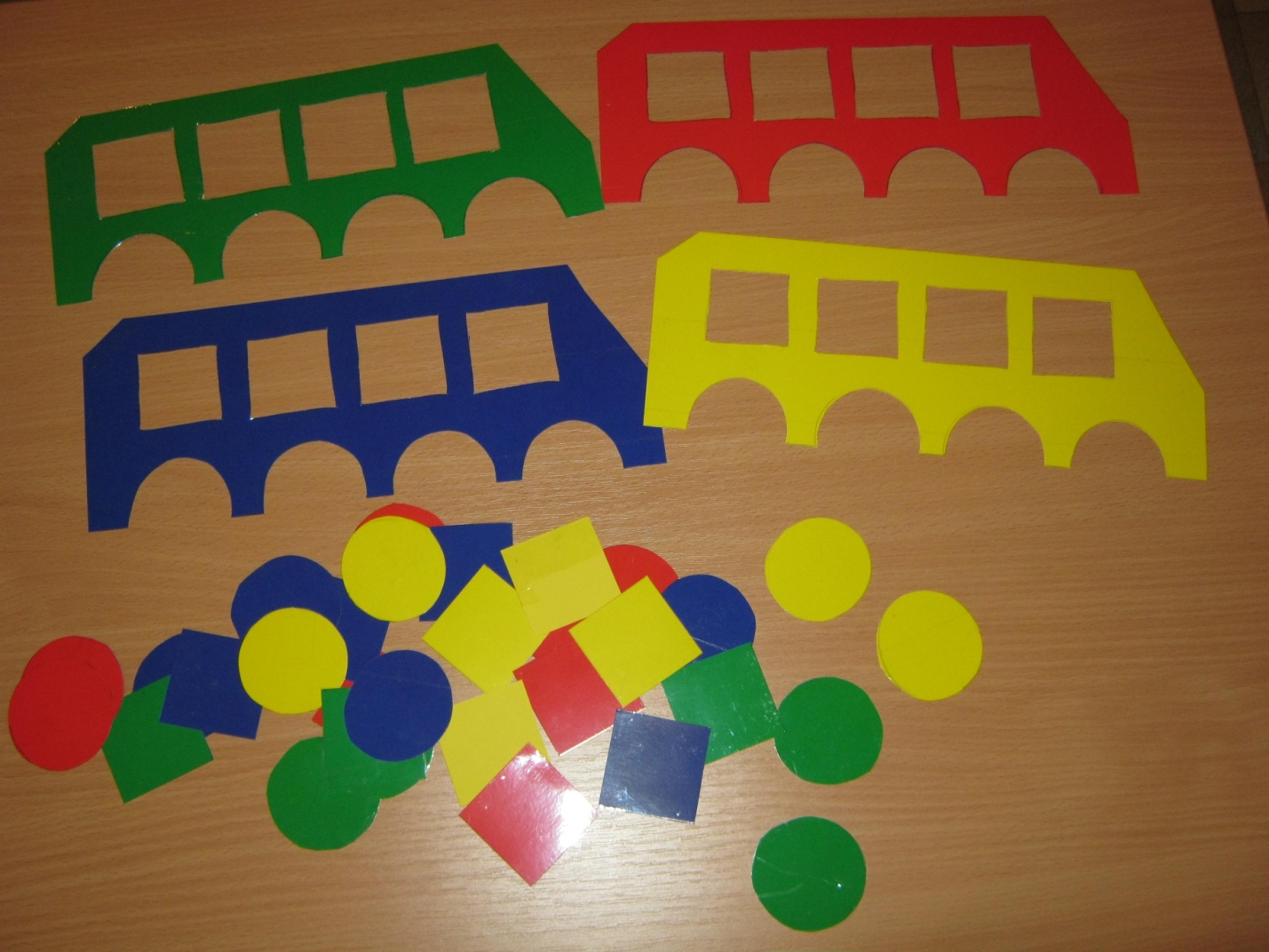

**«Почини коврик для геометрических фигур».**

**Цель:**закрепить умение выбирать объекты двух заданных сенсорных свойств – формы и величины, продолжать формировать навыки прикладывания и накладывания для самопроверки.

**Материал:**прямоугольники разного цвета с отверстиями разной формы и размера (круг, треугольник, квадрат); геометрические фигуры: круги, квадраты, треугольники разного цвета и размера.

**Описание игры:**детям раздаются коврики, приемом прикладывания дети «закрывают» отверстия геометрическими фигурами, подбирая по цвету и размеру.

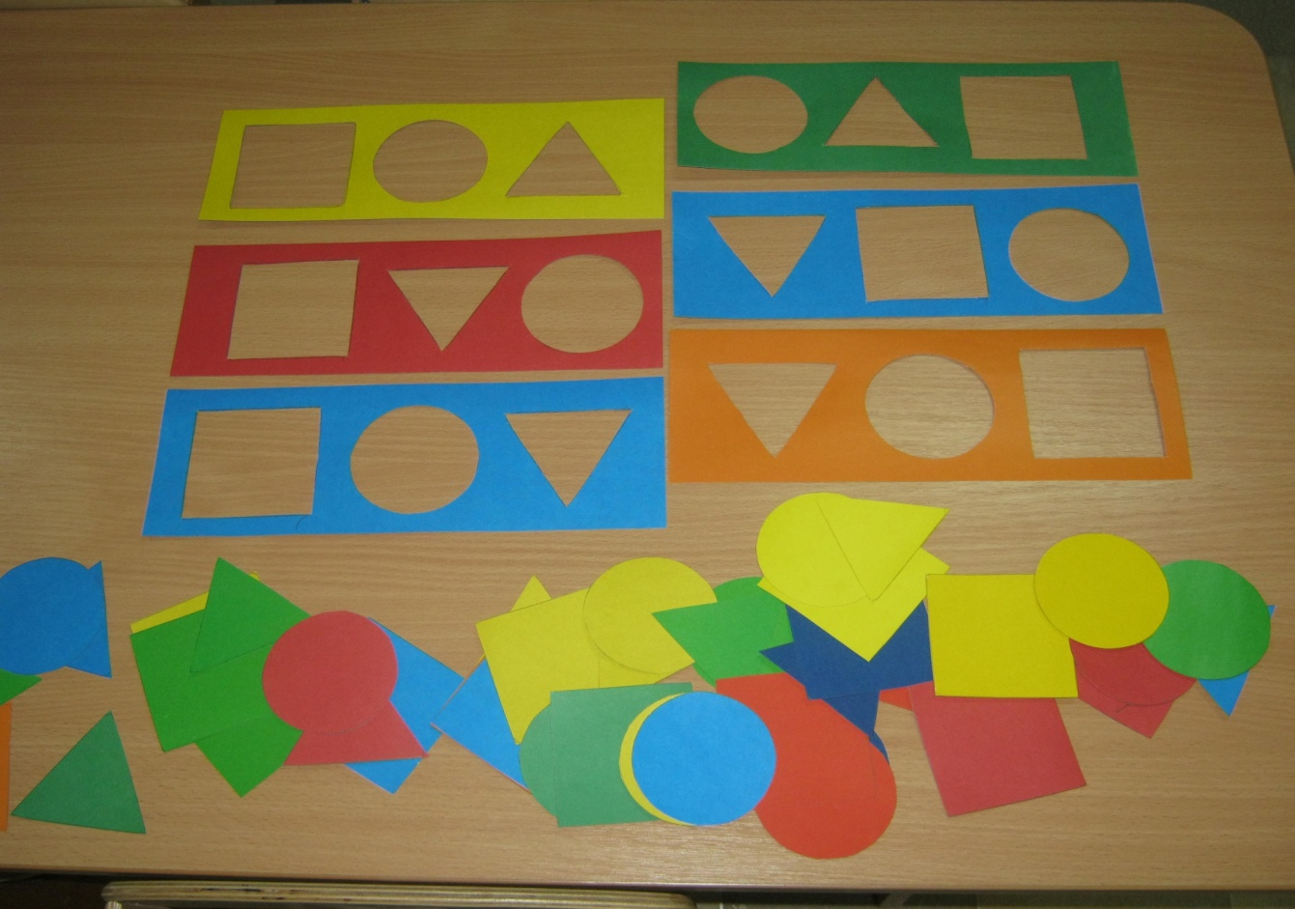

**«Разложи фрукты в корзинки».**

Цель:

Развитие сенсорных способностей детей.  
  
Задачи:

 Учить детей распределять фрукты в корзинки, опираясь на цвет.  
Закреплять знания основных цветов (красный, синий, зеленый, желтый).  
Развивать мелкую моторику рук, логическое мышление, внимание, память, речь.  
  
Материал:  вырезанные  из картона фрукты 4 основных цветов, корзинки 4 основных цветов.

